Οι Αχαιοί πήγαν και στην Κύπρο

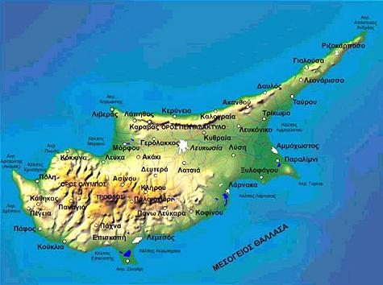
Κύπρος
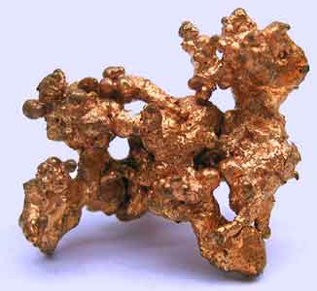
Για πολλά χρόνια οι Μυκηναίοι έμποροι ταξίδευαν στην Κύπρο κι έπαιρναν από εκεί χαλκό.

Το πολύτιμο αυτό μέταλλο υπήρχε άφθονο στο νησί.
Αργότερα πολλοί από αυτούς εγκαταστάθηκαν μόνιμα εκεί. Έφτιαξαν αρκετές πόλεις και γύρω τους έχτισαν ψηλά τείχη.
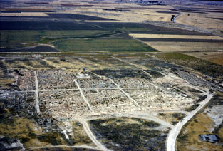  Έγκωμη | Ο αρχαιολογικός χώρος της Έγκωμης αποτελεί έναν από τους πλουσιότερους αρχαιολογικούς χώρους της Ύστερης Εποχής του Χαλκού στην Κύπρο.Στην πόλη αυτή βρέθηκαν μεγάλα πετρόκτιστα κτίρια, δρόμοι, ναοί, οχυρωματικά έργα, τάφοι, πλούσια ευρήματα και έργα τέχνης.Ανάμεσα σ΄ αυτά ξεχωριστή θέση έχει ο μικρός χάλκινος θεός με το κερασφόρο κράνος, θαυμάσιο έργο γλυπτικής της εποχής αυτής.

Οι πιο σπουδαίες πόλεις ήταν η Έγκωμη και το Κίτιο.  Πολλοί Μυκηναίοι τεχνίτες, αγγειοπλάστες και χαλκουργοί, πήγαν στην Κύπρο, έφτιαξαν εργαστήρια και εργάζονταν εκεί. | 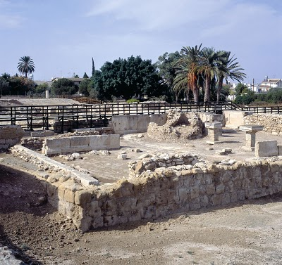
 | Κίτιο

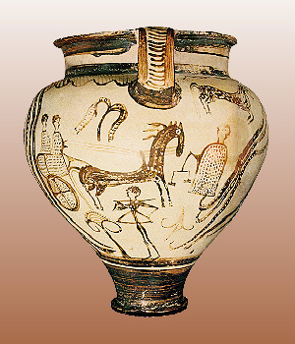 Μυκηναϊκός κρατήρας πρώιμου ζωγραφικού ρυθμού από την Έγκωμη. Είναι γνωστός ως ο «κρατήρας του Δία». Γύρω στο 1.400 π.Χ. Κυπριακό Μουσείο, Λευκωσία.
Μαζί με τις οικογένειές τους έφεραν στην Κύπρο και τη θρησκεία τους και τις συνήθειες της ζωής τους. Από αυτούς έμαθαν οι Κύπριοι και την ελληνική γλώσσα που τη μιλούν μέχρι σήμερα.
Οι αρχαιολόγοι ανακάλυψαν στην Κύπρο τα ερείπια πολλών μυκηναϊκών πόλεων και πολλούς θολωτούς τάφους με χρυσά κτερίσματα, σαν αυτούς που βρήκαν και στις Μυκήνες.

Πηγή: http://iliadisili.blogspot.gr/2012/05/blog-post_3634.html

